2013年香洲区国民经济和社会发展统计公报
香洲区发展改革和统计局
2013年4月25日
2013年是全面贯彻党的十八大精神的第一年，也是全区人民付出巨大心血、硕果累累的一年。一年来，面对复杂多变的外部环境和转型升级的内在压力，面对繁重艰巨的社会管理和城市管理任务，全区认真贯彻中央和省、市的各项工作部署，坚持稳增长、调结构、促改革、惠民生，经济运行稳中有升，社会民生持续改善，圆满完成了区八届人大四次会议确定的目标任务。
一、综合
2013年全区实现地区生产总值（GDP）866.18亿元，同比增长9.3%。其中，第一产业增加值0.90亿元，增长2.3%；第二产业增加值334.25亿元，增长6.4%，其中工业增加值300.32亿元，增长6.5%；第三产业增加值531.03亿元，增长10.8%。在第三产业中，批发和零售业增长8.6%，金融业增长13.3%，营利性服务业增长2.3%，三次产业的比例调整为0.1：38.6：61.3。

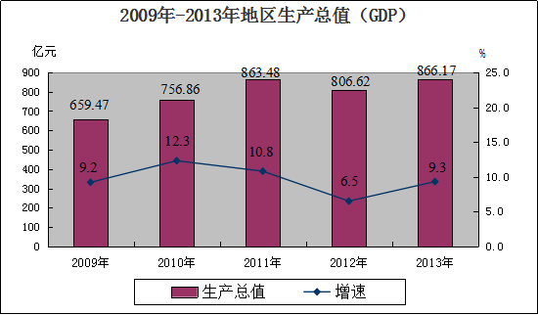
注：从2012年起，地区生产总值数据不包含高新区、保税区、万山区及横琴新区。
二、农业
全年完成农林牧渔业总产值7.80亿元，下降2.2%。
全年农作物播种面积12277亩，比上年减少2.5%。其中，粮食作物播种面积1426亩，比上年减少22亩。
全年粮食总产量553吨，增长13.8%。甘蔗产量2436吨，增长30350.0%。蔬菜产量8296吨，减产21.3%。水果产量4043吨，减产16.4%。全年水产品产量28578万吨，比上年增长17.8%。
三、工业和建筑业
全区完成规模以上工业增加值287.10亿元，增长8.7%。其中，国有及国有控股企业增长14.5%，民营企业增长6.6%，港澳台及外商投资企业下降0.8%，集体企业下降6.5%。在规模以上工业增加值中，轻工业为168.54亿元，增长6.3%；重工业为118.56亿元，增长11.6%；规模以上轻重工业增加值比例由上年的56.5：43.5调整为58.7：41.3。
六大支柱行业增加值合计229.51亿元，比上年增长9.8%。其中，通用设备、专用设备、电气机械器材、计算机通信设备、仪器仪表和电力能源分别完成工业增加值23.33亿元、8.60亿元、128.59亿元、34.95亿元、3.49亿元和30.55亿元，同比增长100.9%、0.0%、7.1%、0.8%、1.4%和3.9%。
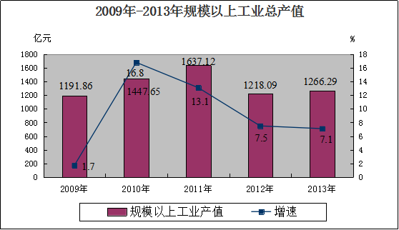
注：从2012年起，规模以上工业总产值数据不包含高新区、保税区、万山区及横琴新区。
全区实现工业总产值1325.82亿元，同比增长6.7%；其中，规模以上工业总产值1266.29亿元，增长7.1%。在规模以上工业企业中，集体企业产值3.89亿元，下降8.4%；股份制企业产值699.48亿元，增长16.1%，占规模以上工业总产值的55.2%；外商及港澳台商投资企业产值429.27亿元，下降4.1%。轻工业产值739.79亿元，增长5.4%；重工业产值526.49亿元，增长9.5%。规模以上轻、重工业产值的比例由上年的57.3：42.7调整为58.4：41.6。
规模以上工业企业产品销售率97.2%。实现利润总额168.3亿元，增长42.1%。亏损企业74家，亏损面25.4%，亏损额合计3.8亿元，增长9.2%。
年末全区拥有资质等级以上独立核算总承包和专业承包建筑业企业215家。全区建筑业实现总产值156.23亿元，比上年增长14.4%。
四、固定资产投资
全年完成全社会固定资产投资282.21亿元，同比增长21.5%。其中，房地产开发投资147.78亿元，下降7.3%。分产业看，第一产业无投资；第二产业投资12.04亿元，增长42.2%，其中工业投资12.04亿元，增长42.2%，制造业投资7.66亿元，增长15.5%；第三产业投资270.18亿元，增长20.7%。
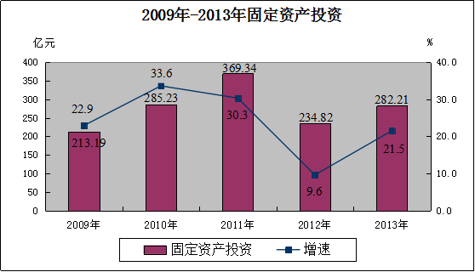
注：从2012年起，固定资产投资数据不包含高新区、保税区、万山区及横琴新区。
在房地产开发投资中，全年施工房屋面积1072.8万平方米，同比下降8.7%，其中住宅面积719.4万平方米，同比下降15.9%。竣工房屋面积226.2万平方米，同比下降13.0%，其中住宅169.7万平方米，同比下降19.5%。商品房销售面积165.4万平方米，增长14.3%，其中住宅138.6万平方米，增长5.9%。商品房销售额240.6亿元，增长27.6%。
五、国内贸易、对外经济
全年实现社会消费品零售总额577.71亿元，比上年增长13.2%。其中，批发业零售额95.22亿元，增长13.0%；零售业零售额422.87亿元，增长14.3%；住宿业零售额5.7亿元，下降8.2%；餐饮业零售额53.92亿元，增长8.4%。
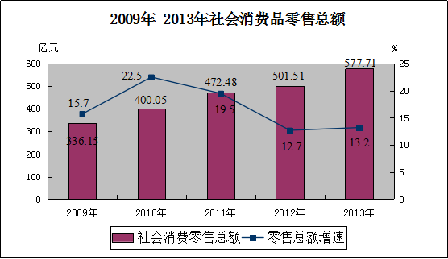
注：从2012年起，社会消费品零售总额数据不包含高新区、保税区、万山区及横琴新区。
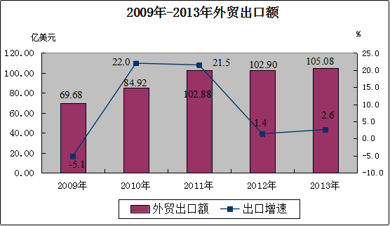
全年完成进出口总额244.36亿美元，同比增长4.5%。其中，出口105.08亿美元，增长2.6%；进口139.28亿美元，增长6.0%。
注：外贸出口额数据不包含高新区、保税区、万山区及横琴新区。
全年新批外商投资项目97宗，比上年下降12.6%；合同利用外商直接投资4.46亿美元，下降35.2%；实际吸收外商直接投资6.00亿美元，增长10.5%。
六、财政、金融
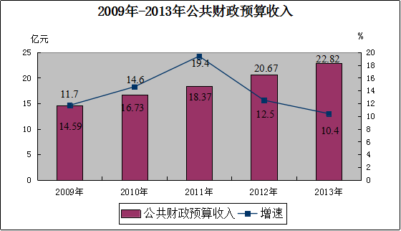
全区财政公共预算收入22.82亿元，增长10.4%。其中，国税收入8.14亿元，增长27.8%；地税收入10.6亿元，增长1.7%。年末全区中外资银行业金融机构本外币各项存款余额3192.21亿元，同比增长9.0%；年末中外资银行业金融机构本外币各项贷款余额1288.37亿元，同比下降24.0%。
注：财政收支数据不包含高新区、保税区、万山区及横琴新区。
全年财政一般公共预算支出27.44亿元，增长5.7%。其中，教育支出10.50亿元，增长15.0%；社会保障和就业支出2.85亿元，下降10.1%；医疗卫生与计划生育支出2.24亿元，增长60.2%；城乡社区支出3.74亿元，增下降4.2%；一般公共服务支出3.19亿元，下降12.5%；科学技术支出1.42亿元，增长13.5%；公共安全、节能环保、文化体育与传媒等三项支出合共2.02亿元，增长8.1%。
七、教育和科学技术
截至2013年，全区共有各级各类学校72所，学生10.51万人，教师7500人。其中：公办学校50所，民办学校22所，其中包括完全小学13所、九年一贯制学校7所和十二年一贯制学校2所。小学学龄儿童入学率100%，小学毕业生升学率100%。
2013年底，香洲区共有高新技术企业141家，国家重点实验室珠海分支机构2个，国家级工程技术研究开发中心4个，省级27个，市级15个，国家级企业技术中心2个，省级18个，市级27个，省级技术创新专业镇1个；专利申请5581件，比上年增长5.38%，发明专利申请2003件，比上年增长11.22%；专利授权3204件，比上年下降11.02%，发明专利授权324件，比上年下降5.26%。
八、文化、卫生和体育
年末全区共有文化馆1个，综合文化站9个，其中，省特级3个，省一级2个，省二级2个，省三级2个。全区搜集普查非物质文化遗产项目40项，实地调查采集整理10项。
年末全区共有卫生机构（不含个体开业医生门诊及医务所）4个，其中医院、卫生院2个。拥有医院、卫生院实有病床385张，下降7.2%。各类卫生技术人员664人。其中执业的医师和执业助理医师共234人，注册护士297人。
2013年全年考取等级裁判员1人，15人获得三级运动员技术称号。
九、人口、资源与环境
年末全区常住总人口79.30万人，比上年增加0.46万人，增长0.6%。全区户籍人口54.63万人，增长2.9%。全区户籍出生人口6458人，出生率11.99‰，死亡人口950人，死亡率1.76‰，自然增长率10.23‰。
水环境质量处于较好水平，饮用水源水质保持100%达标。全年规模以上工业综合能源消费量40.38万吨标准煤，比上年下降7.9%。单位工业增加值能耗下降9.5%。
全年日照总时数1910.8小时，较常年（指1981年～2010年的平均值，下同）偏多；全年总降雨量2884.9毫米，比常年平均值偏多四成。；全年平均气温为23.0℃，较常年偏高0.4℃。全年受6个台风影响，其中“尤特”对香洲区造成严重影响。
十、人民生活、社会保障与安全生产
全年香洲区在岗职工人均年工资57894元，比上年增长10.1%。年末全区城镇职工参加基本养老保险50.21万人，参加职工失业保险44.48万；城乡居民参加基本医疗保险2.63万人。
2013年，全区发生生产安全事故199宗，死亡42人，受伤134人，未发生死亡3人以上较大生产安全事故。

注：1.本公报所列数据均为初步统计数。
2.公报中地区生产总值、各产业增加值、工业总产值、农业总产值绝对数均按现价计算，增长速度按可比价计算。
3.注：从2012年开始，如无特别注明，本公报所有数据表中指标数据不包含高新区、保税区、万山区及横琴新区。

